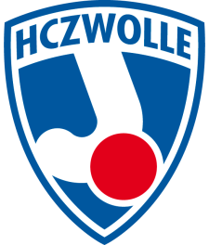
Horeca HCZwolle zoekt met spoed barmedewerkers:

De horeca van HCZwolle is met spoed op zoek naar barmedewerkers die het leuk vinden om de leden en gasten op een gastvrije manier te ontvangen bij de bar / clubhuis en te voorzien van consumpties en om een aanspreekpunt te zijn.

Wij zijn op zoek naar barmedewerkers die op de volgende tijden beschikbaar zijn:

- Vrijdag van 16.00 – 23.00 uur
- Overige dagen in overleg van 16.00 uur – 23.00 uur

Jouw taken:

- De leden / gasten op een gastvrije manier te ontvangen bij de bar
- De leden/ gasten voorzien van consumpties
- De leden / gasten informatie verstrekken daar waar nodig
- Aanspreekpunt zijn voor de leden / gasten
- Werkzaamheden die voortvloeien uit barwerkzaamheden

Jouw profiel:

- Ben je 18 jaar of ouder
- Ben je enthousiast en vind je het leuk om met mensen om te gaan’
- Ben je service gericht

De horeca kan je tegemoet komen met een vrijwilligersvergoeding.

Vind je het leuk om het horeca team versterken…..neem dan contact op met Jacco en / of Tjitske Brunsveld, verenigingsmanagers HCZwolle op 06-53347660 of stuur een mail naar horeca@hczwolle.nl

Sluit je snel aan bij het horecateam……

